Samgöngu- og sveitarstjórnarráðuneytið
Sölvhólsgata 7
101 Reykjavík

TÞH/ls 23. júní 2020

Varðar: Drög að reglugerð um öryggi net- og upplýsingakerfa mikilvægra innviða.
Samráðsgáttarmál nr. 111/2020

RARIK hefur tekið þátt vinnu við umsögn sem unnin hefur verið innan Samorku vegna draga að reglugerð um öryggi net- og upplýsingakerfa mikilvægra innviða. RARIK styður umsögn Samorku og tekur undir þau sjónarmið sem þar koma fram. Að öðru leyti hefur RARIK ekki frekari athugasemdir við frumvarpsdrögin.

Virðingarfyllst,

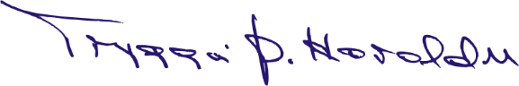
___________________________________
Tryggvi Þ. Haraldsson
Forstjóri RARIK

